消費者の権利と責任②（定期購入）
京都府消費生活安全センター
学年 組 番 氏名
１ 消費者トラブル事例６の(1)～(4)の行動について、 (1)～(3)は、トラブルにならないために気を付けることを、(4)は、相談をする時に気を付けることを考えましょう。
＜事例６＞
SNSを見てダイエットサプリを９８０円で購入した。一昨日、２回目の商品が２袋届き、8,000円の高額な
請求に困っている。
申込みの時には、親に相談しなかったが、2回目が届いて親に相談した。申込みを取消しできないだろうか。

(1)  ＳＮＳで見つけたダイエットサプリ。  レビューの評価が高く、  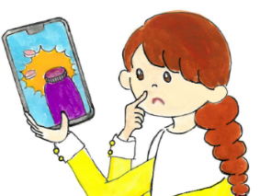  お試し980円と書いてある。  980円  お試し  批判的意識をもつ  責任  知らされる権利 | (2)  試してみたい！  親に相談せずに契約した。  批判的意識をもつ  責任  選択する権利 | (3)  お試しで一回限りと思っていたら、翌月、同じ商品が届いた。  調べたら、定期購入だった。  解約したい。 | (4)  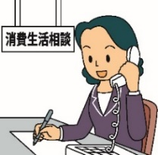  販売店と交渉するために消費生活センターに相談した。  主張し行動する  責任
＜気を付けること＞ | ＜気を付けること＞ | ＜気を付けること＞ | ＜気を付けること＞

２ トラブルにあわないために、どうしたらよいか、記入しましょう。

３ 消費者の権利と責任について、わかったこと
を記入しましょう。

